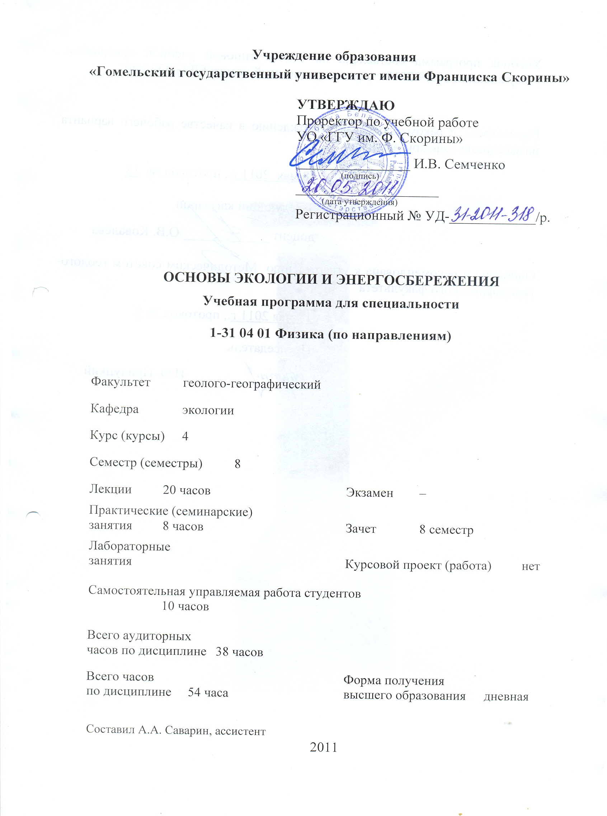
Учебная программа составлена на основе типовой учебной программы, утвержденной 20.09.2010 г., регистрационный номер ТД-G.333/тип.

Рассмотрена и рекомендована к утверждению в качестве рабочего варианта
на заседании кафедры экологии

18 мая 2011 г., протокол № 13

Заведующий кафедрой
доцент ____________ О.В. Ковалёва

Одобрена и рекомендована к утверждению Методическим советом геолого-географического факультета

18 мая 2011 г., протокол № 9

Председатель
_________________ И.О. Прилуцкий

ПОЯСНИТЕЛЬНАЯ ЗАПИСКА

Учебная дисциплина «Основы экологии и энергосбережения» является обязательной для студентов специальности 1-31 04 01 «Физика» (по направ-лениям) и включается в типовой учебный план в блок естественнонаучных дисциплин. Она состоит из двух разделов «Основы экологии» и «Энергосбе-режение».
Характерной особенностью первого раздела данной дисциплины явля-ется изучение современных проблем экологии вообще и физической эколо-гии в частности.
Основная цель дисциплины: формирование у студентов экологического императива, изучение принципов защиты в условиях антропогенного загряз-нения окружающей среды. Характер и методика изложения вопросов про-граммы определяется спецификой подготовки студентов различных специа-лизаций.
Задачи дисциплины:
- ознакомление с элементами и основными понятиями общей экологии;
- рассмотрение понятия «биосфера» и ее эволюции, места и роли человека в биосфере;
- изучение важнейших антропогенных факторов окружающей среды и влияния научно-технической деятельности человека на биосферу;
- характеристика основных экологических проблем на современном этапе;
- рассмотрение системы мониторинга загрязнений окружающей среды на современном этапе, включая Национальную систему мониторинга Рес-публики Беларусь, и возможности использования в ней физико-химических методов.
Второй раздел дисциплины ставит своей целью познакомить будущих выпускников вузов с наиболее важными аспектами энергетической пробле-мы, дать представление о необходимой практической, научной, организаци-онной и информационной деятельности, направленной на повышение эф-фективности использования и экономию энергии, заложить основу общего методологического подхода к смягчению и, по возможности, решению энер-гетической проблемы, наметить перспективные пути поиска новых источни-ков энергии.
Достижение поставленной цели возможно путем решения следующих основных задач:
- познакомить студентов с наиболее важными аспектами энергетической проблемы и связанных с нею экономической и экологической проблем;
- изложить основы эффективного преобразования энергии, дать понятие методов (термодинамического и эксергетического) анализа совершенства энергетических установок;

познакомить с нетрадиционными и возобновляемыми источниками энер-гии, их потенциалом, физико-техническими и экологическими основами использования, проблемами, сопутствующими освоению;
- дать представление об экономических и финансовых аспектах проблемы повышения эффективности использования энергии;
- дать знания и привить навыки пропаганды идей энергосбережения и по-вышения эффективности использования энергии на всех уровнях управле-ния и в различных слоях населения.
Часть материала физического и инженерно-физического профиля предназначена для самостоятельного изучения. По результатам этой работы студенты готовят реферат.
В результате изучения дисциплины студент должен:
знать:
- основные понятия и положения современной энергоэффективности, экологии, их взаимосвязи;
уметь:
- характеризовать физическую природу актуальных энергетических и экологических проблем, в том числе, обусловленных антропогенным загряз-нением окружающей среды.
Общее количество часов – 54; аудиторное количество часов – 38, из них: лекции – 20, практические (семинарские) занятия – 8, самостоятельная управляемая работа студентов (СУРС) – 10. Форма отчётности – зачет.

Содержание учебного материала

Раздел «Основы экологии»

1 Основные понятия, термины, объекты экологии

Структура современной экологии, ее связь с физикой, математикой и другими естественнонаучными дисциплинами.
Экологическая система. Уровни экологических систем, биосфера, ноосфера, техносфера.
Среда обитания, условия существования, экологическая ниша.
Экологические факторы. Биотические, абиотические и антропогенные факторы окружающей среды. Характеристика экологических факторов физической природы.

2 Устойчивость и динамика экосистем. Энергия в экосистемах

Связи и взаимоотношения в экосистемах. Общая характеристика физических процессов, обуславливающих взаимодействие компонентов экосистемы между собой и окружающей средой.
Круговорот веществ и энергии. Трофическая структура и экологические пирамиды. Энергия в экосистемах и их классификация. Регулирующая роль факторов внешней среды.
Правило оптимума, принцип лимитирующих факторов, эффект компенсации. Законы экологии Коммонера.

3 Методы исследований и моделирование в экологии

Мониторинг. Основные принципы физико-математического моделирования в экологии.
Классификация методов исследований, применяемых в экологии. Понятие мониторинга загрязнений окружающей среды. Глобальный, региональный и импактный уровни мониторинга. Мониторинг физических факторов.
Национальная система мониторинга в Республике Беларусь на современном этапе. Возможности и ограничения использования физико-химических методов для определения загрязнений окружающей среды.

4 Актуальные вопросы прикладной экологии

Основные принципы классификации загрязнений окружающей среды. Источники загрязнений физической природы. Источники электромагнитного, шумового и теплового загрязнения окружающей среды. Совместное действие загрязнителей.
Общая характеристика физико-химических процессов в атмосфере. Источники загрязнения атмосферы и последствия их воздействия. Физическая природа важнейших экологических проблем: парниковый эффект, разрушение озонового слоя, кислотные дожди, фотохимический смог.
Источники загрязнения гидросферы и последствия их воздействия.
Источники загрязнения литосферы и последствия их воздействия. Биоресурсы на современном этапе. Экологические проблемы сельского хозяйства. Пестициды и нитраты, тяжелые металлы в почвах.
Актуальные проблемы экологии человека в условиях урбанизации и индустриализации общества. Автомобильный транспорт и окружающая среда. Загрязнение воздуха жилых и административных зданий, бытовые отходы и другие проблемы экологии человека. Приоритетные загрязнители и меры предосторожности при контакте с ними.

Раздел «Энергосбережение»

5 Понятия и определения

Уровень потребления энергии и его роль в развитии человеческого общества. Традиционные (современные), возобновляемые и нетрадиционные источники энергии.
Экономические и экологические проблемы энергетики. Энергетика и топливно-энергетические ресурсы мира и Беларуси.
Основные энергетические характеристики: потребление энергии на душу населения, установленная мощность энергетических источников на душу населения, потребление топлива на выработку единицы электрической и тепловой энергии.

6 Основные принципы рационального использования энергии

Законы и основные уравнения термодинамики, их применимость к процессам энергопроизводства. Общие методы (термодинамические и эксергетические) анализа эффективности энергоустановок. Уровни потребления энергии и эффективность ее использования в различных странах мира и в Республике Беларусь. Энергоемкость валового внутреннего продукта и продукции по отраслям экономики.
Потенциал энергосбережения. Планирование энергообеспечения по методу наименьших затрат (least-cost planning).
Основные направления повышения энергоэффективности в промышленности, строительстве, сельском хозяйстве, на транспорте и в быту. Физические аспекты энергоэффективности в области электроосвещения, электропривода, электроники, современной бытовой техники и др.

7Анализ эффективности процесса производства энергии

Традиционные способы получения тепловой и электрической энергии. Теплосиловые газовые и паровые циклы. Теплосиловые циклы прямого преобразования тепла в электроэнергию (термоэлектрические установки, термоэлектронный преобразователь, МГД-генератор).
Тепловые (ТЭС, ГРЭС, КЭС, ТЭЦ), гидро- и атомные станции. Термодинамический и эксергетический анализ эффективности их работы. Пути повышения эффективности.
Малая энергетика. Теплосиловые циклы установок малой энергетики. Перспективы ее развития в Беларуси. Нетрадиционные и возобновляемые источники энергии (энергия солнца, ветра, волн, приливов и отливов, электростанции на основе реконверсии тепловой энергии океана, геотермальная энергия, энергия биомассы, малая гидроэнергетика, горючие промышленные отходы, использование бытовых отходов и т.д., водородная энергетика). Физико-технические основы их использования.
Энергетический потенциал не-традиционных и возобновляемых источников энергии Беларуси.

8 Экономические аспекты рационального использования топливно-энергетических ресурсов
Основы технико-экономических расчетов энергоэффективности (оценка эффективности инвестиций в энергосбережение, сравнительная эффективность капитальных вложений).
Цены и тарифы на энергетические услуги; их влияние на повышение энергоэффективности. Формы финансирования проектов по повышению энергоэффективности (бюджетные средства, спецфонды, банковские кредиты, финансирование "третьей стороной" и т.д.).
Экономические механизмы стимулирования рационального использования топливно-энергетических ресурсов.

9 Нормативно-правовые аспекты энергосбережения

Государственное управление и регулирование процесса повышения эффективности энергоиспользования. Закон об энергосбережении и нормативные акты, регулирующие производство, распределение и потребление топливно-энергетических ресурсов в Республике Беларусь.
Законодательные механизмы, стимулирующие повышение энергоэффективности и использование возобновляемых источников энергии в мировой практике.

Учебно-методическая карта дисциплины

Номер раздела, темы, занятия | Название раздела, темы, занятия; перечень изучаемых вопросов | Количество аудиторных часов |  |  |  | Материальное обеспечение занятия (наглядные, методические пособия и др.) | Литература | Формы контроля  знаний
Номер раздела, темы, занятия | Название раздела, темы, занятия; перечень изучаемых вопросов | лекции | практические  (семинарские)  занятия | лабораторные  занятия | контролируемая  самостоятельная работа студента |  | Литература | Формы контроля  знаний
1 | 2 | 3 | 4 | 5 | 6 | 7 | 8 | 9
Раздел «Основы экологии»
1 | Основные понятия, термины, объекты экологии (2 ч.)  1. Структура современной экологии.  2. Экологическая система.  3. Среда обитания, условия существования, экологическая ниша. Экологические факторы. | 2 |  |  |  | Раздаточный материал | [3],  [5],  [6],  [7]
2 | Устойчивость и динамика экосистем. Энергия в экосистемах ( 4 ч.)  1. Связи и взаимоотношения в экосистемах.  2. Круговорот веществ и энергии.  3. Правило оптимума, принцип лимитирующих факторов, эффект компенсации.  4. Законы экологии Коммонера. | 2 |  |  | 2 | Раздаточный материал | [4],  [12],  [13],  [15] | Защита рефератов
3 | Методы исследований и моделирование в экологии (4 ч.)  1. Мониторинг.  2. Классификация методов исследований, применяемых в экологии.  3. Национальная система мониторинга в Республике Беларусь на современном этапе. | 2 |  |  | 2 | Раздаточный материал, таблицы | [1],  [2],  [7],  [8],  [17] | Защита рефератов
4 | Актуальные вопросы прикладной экологии (10 ч.)  1. Основные принципы классификации загрязнений окружающей среды.  2. Общая характеристика физико-химических процессов в атмосфере.  3. Источники загрязнения гидросферы и последствия их воздействия.  4. Источники загрязнения литосферы и последствия их воздействия.  5. Актуальные проблемы экологии человека в условиях урбанизации и индустриализации общества. | 4 | 4 |  | 2 | Схемы, раздаточный материал | [1],  [2],  [3],  [5],  [8],  [16] | Защита рефератов
Раздел «Энергосбережение»
5 | Понятия и определения (2 ч.)  1. Уровень потребления энергии и его роль в развитии человеческого общества.  2. Экономические и экологические проблемы энергетики.  3. Основные энергетические характеристики. | 2 |  |  |  | Схемы, раздаточный материал | [4],  [7],  [8],  [10],  [19]
6 | Основные принципы рационального использования энергии (8 ч.)  1. Законы и основные уравнения термодинамики, их применимость к процессам энергопроизводства.  2. Потенциал энергосбережения.  3. Основные направления повышения энергоэффективности. | 4 | 2 |  | 2 | Таблицы, раздаточный материал | [5],  [7],  [11],  [18],  [20],  [21] | Защита рефератов
7 | Анализ эффективности процесса производства энергии (4 ч.)  1. Традиционные способы получения тепловой и электрической энергии.  2. Тепловые, гидро- и атомные станции.  3. Малая энергетика.  4. Энергетический потенциал нетрадиционных и возобновляемых источников энергии Беларуси. | 2 |  |  | 2 | Схемы, раздаточный материал | [3],  [4],  [5],  [9],  [13] | Защита рефератов
8 | Экономические аспекты рационального использования топливно-энергетических ресурсов ( 2ч.)  1. Основы технико-экономических расчетов энергоэффективности.  2. Цены и тарифы на энергетические услуги.  3. Экономические механизмы стимулирования рационального использования топливно-энергетических ресурсов. | 2 |  |  |  | Раздаточный материал | [4],  [6],  [10],  [11],  [15]
9 | Нормативно-правовые аспекты энергосбережения (2 ч.)  1. Государственное управление и регулирование процесса повышения эффективности энергоиспользования.  2. Законодательные механизмы, стимулирующие повышение энергоэффективности и использование возобновляемых источников энергии в мировой практике. |  | 2 |  |  | Раздаточный материал | [4],  [12],  [18],  [22]
 | Итого часов | 20 | 8 |  | 10 |  |  | Зачет

Информационно-методическая часть

Перечень практических занятий
- Факторы среды. Адаптации организмов к среде обитания.
- Экология популяций.
- Особенности видовой, пространственной и экологической структуры биоценоза.
- Экосистемы. Динамика и стабильность экосистем.
- Биосфера. Состав и строение биосферы.
- Охрана природных ресурсов Беларуси.
- Состояние и охрана окружающей среды в Беларуси. Заповедники Беларуси. Красная книга Беларуси.
- Экологические аспекты энергетики. Организация энергосбережения в Республике Беларусь.

Формы контроля знаний
- Реферативные работы

Темы реферативных работ
- Законы экологии.
- Окружающая среда и здоровье человека.
- Проблема выпадения кислотных осадков.
- Закономерности действия экологических факторов.
- Энергетические ресурсы Беларуси.
- Альтернативные источники энергии.
- Тепловые, гидро- и атомные электростанции. Оценка их эффективности.
- Атомная и водородная энергетика.
- Биоэнергетика.
- Ветровая энергетика.
- Ядерная энергетика.

Рекомендуемая литература
Основная
- Бигон, М. Экология. Особи, популяции и сообщества: в 2-х т. / М. Бигон, Дж. Харпер, К. Таунсенд. – М. : Мир, 1989. – Т.1 – Мир, 1989. – 667 с.
- Бигон, М. Экология. Особи, популяции и сообщества: в 2-х т. / М. Бигон, Дж. Харпер, К. Таунсенд. – М. : Мир, 1989. – Т.2 – Мир, 1989. – 477 с.
- Вронский, В.А. Прикладная экология / В.А. Вронский. – Ростов-на-Дону: Феникс, 1996 – 422 с.
- Коробкин, В.И. Экология / В.И. Коробкин, Л.В. Передельский. – Ростов-на-Дону: Феникс, 2000. – 450 с.
- Киселев, В.Н. Основы экологии / В.Н. Киселев. – Мн. : Университетское, 2002 – 320 с.
- Маврищев, В.В. Основы экологии: учебник / В.В. Маврищев. – Мн. : Выш. школа, 2005 – 416 с.
- Одум, Ю. Экология: в 2-х т. / Ю. Одум. – М. : Мир, 1986. – Т. 1 – Мир, 1986. – 653 с.
- Одум, Ю. Экология: в 2-х т. / Ю. Одум. – М. : Мир, 1986. – Т. 1 – Мир, 1986. – 653 с. – Т. 2 – Мир, 1986. – 517 с.
- Радкевич, В.А. Экология: учебник для вузов / В.А. Радкевич. – Мн. : Вышэйшая школа, 1997. – 296 с.
- Реймерс, Н.Ф. Экология (теория, законы, правила, принципы и гипотезы). / Н.Ф. Реймерс – М.: Мысль, 1994 – 321 с.
- Риклефс, Р. Основы общей экологии / Р. Риклефс. – М.: Мысль, 1979. – 764 с.
- Рассашко, И.Ф. Экология и рациональное природопользование / И.Ф. Рассашко, В.И. Толкачев. – Гомель : Из-во ГГУ, 2003.
- Рассашко, И.Ф. Основы экологии: Учебно-методический комплекс для студентов небиолог. специальностей / И.Ф. Рассашко, Д.В. Потапов, Г.Г. Гончаренко, А.В. Гулаков, А.В. Крук, И.В. Кураченко. – Гомель : Из-во ГГУ им. Ф. Скорины, 2005. – 220 с.
- Чернова, Н. М. Экология / Н. М. Чернова, А. М. Белова. – М. : Просвещение, 1988. – 272 с.
- Шилов, И.А. Экология / И.А. Шилов. – М.: Прогресс, 2000. – 487 с.

Дополнительная
- Чернова, Н.М. Экология: учебник для студентов педагогических институтов / Н.М. Чернова, А.М. Былова. – М. : Просвещение, 1981 – 382 c.
- Галковская, Г.А. Основы популяционной экологии / Г.А. Галковская. – Мн.: Наука и техника, 2001 – 120 с.
- Колесников, С.И. Экология: экзаменационные ответы / С.И. Колесников. - Ростов на Дону: Феникс, 2003. – 384 с.
- Кулеш, В.Ф. Практикум по экологии: учебное пособие / В.Ф. Кулеш, В.В. Маврищев. – Мн.: Высшая школа, 2007. – 271 с.
- Новиков, Ю.В. Экология, окружающая среда и человек / Ю.В. Новиков. – М.: Прогресс, 1998. – 267 с.
- Экалагічны слоўнік – Экологический словарь / под ред. Крючковой Н.М. – Мн.: Беларуская навука, 1993. – 305 с.
- Общая и прикладная экология / под ред. Е. В. Кашевской. – Мн. : Дизайн ПРО, 2003. – 192 с.

ПРОТОКОЛ СОГЛАСОВАНИЯ УЧЕБНОЙ ПРОГРАММЫ
ПО ИЗУЧАЕМОЙ УЧЕБНОЙ ДИСЦИПЛИНЕ
С ДРУГИМИ ДИСЦИПЛИНАМИ СПЕЦИАЛЬНОСТИ

Название  дисциплины,  с которой  требуется согласование | Название  кафедры | Предложения  об изменениях в содержании учебной программы  по изучаемой учебной  дисциплине | Решение, принятое кафедрой, разработавшей учебную программу (с указанием даты и номера протокола)
Защита населения и объектов от чрезвычайных ситуаций | Кафедра экологии |  | Рекомендовать к утверждению учебную программу в представленном варианте  протокол № 13 от 18.05.2011
Охрана труда | Кафедра экологии |  | Рекомендовать к утверждению учебную программу в представленном варианте  протокол № 13 от 18.05.2011

